Instal·lació de sendmail

1) Instal·lar sendmail
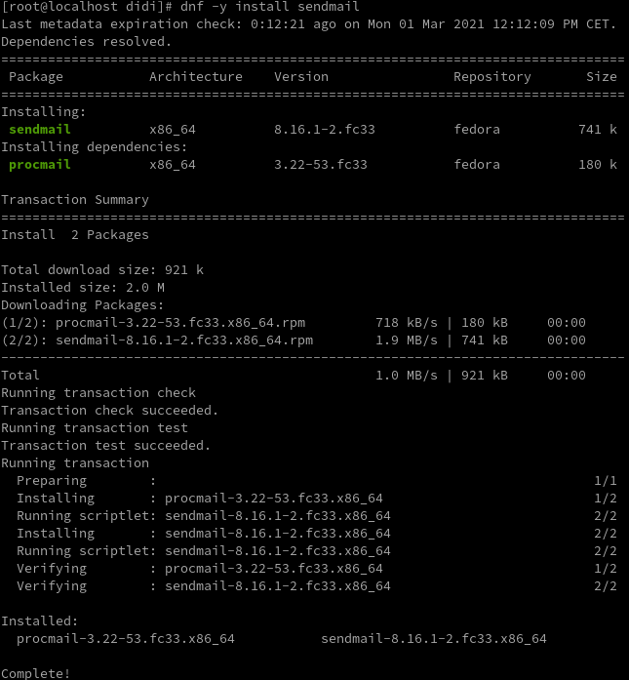

2) Comprovar els paquets instal·lats i mostrar-los
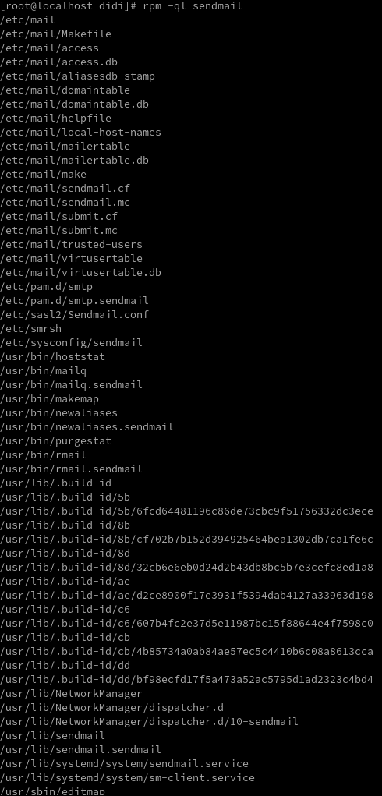
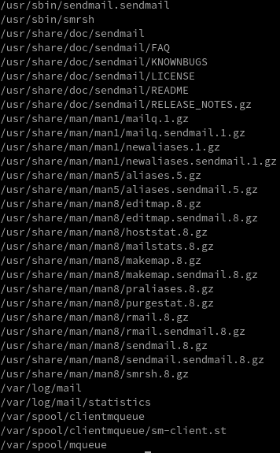

3) Comprovar l’estat de sendmail i engegar-lo
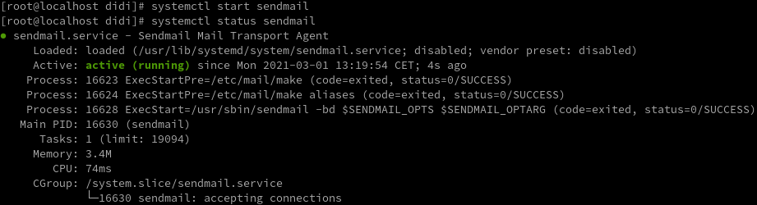
4) Enviar un correu amb el nostre usuari local al nostre webmail
Per enviar el missatge faré servir el client mutt :
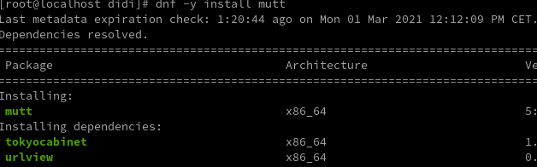
En el meu cas també adjuntaré una imatge:

Després ens pregunta altre cop a qui enviarem el missatge i el subject d’aquest per assegurar-se i per ultim surt en interactiu per poder confirmar el missatge que es fa amb la tecla y:
